Poulet rôti au citron, sumac, zaatar - Recette de Yotam Ottolenghi,
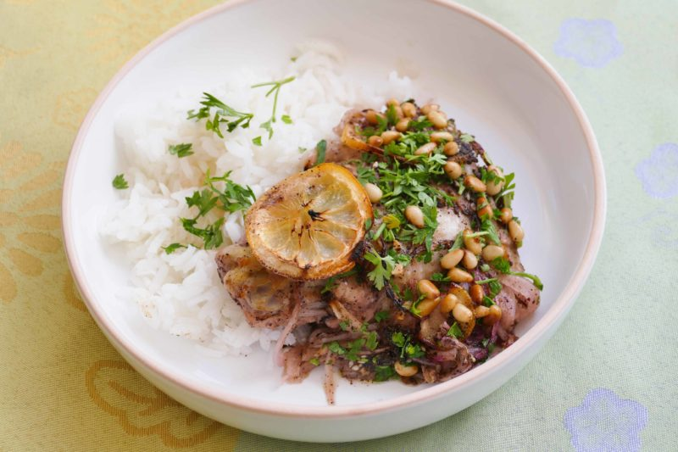
Ingrédients (pour 4 personnes):
4 morceaux de poulet (choisir les cuisses et hauts de cuisses), 1 citron, 20 cl de bouillon, 2 oignons rouges, 2 gousses d'ail, 1 cuil. à s. de sumac, 2 cuil. à s. de zaatar, 1/2 cuil. à c. de 4 épices, 1/2 cuil. à c. de cannelle, 4 cuil. à s. d'huile d'olive, 2 ou 3 cuil. à s. de pignons, persil, un peu de beurre, sel et poivre.
Préparation:
Préparer la marinade la veille : mélanger le bouillon, le sumac, les gousses d'ail émincées, le 4 épices, la cannelle, le citron coupé en tranches fines, l'huile d'olive et les oignons émincés à la mandoline.
Mettre les morceaux de poulet dans un plat allant au four, saler, poivrer et couvrir avec la marinade. Filmer et réserver au frais pendant plusieurs heures, ou une nuit.
Le lendemain, sortir le poulet du frigo 30 minutes avant d'enfourner. Saupoudrer les morceaux de poulet avec le zaatar et cuire 45 / 50 minutes à 180 °C.
Pendant ce temps, faire griller les pignons à sec ou dans un peu de beurre.
Lorsque le poulet est cuit, parsemer de persil haché et de pignons grillés.
www.assiettesgourmandes.fr

